www.iran57.com

سخنان خمینی در 55 سال پیش ، خطاب به رژیم شاه
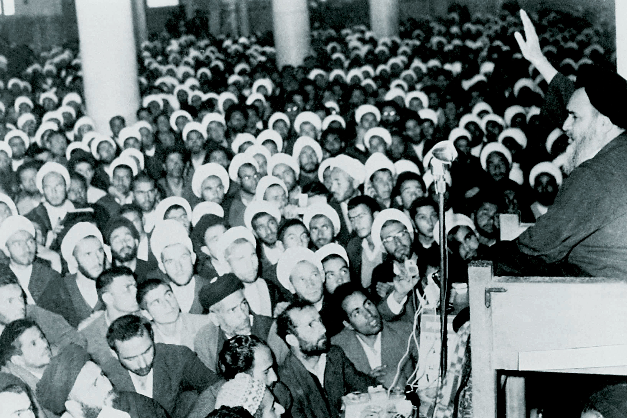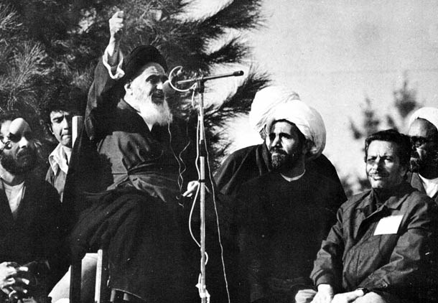

شما خیال می کنید آن دزدی که شب ها از دیوار با آن همه مخاطرات بالا می رود و یا زنی که عفت خود را می فروشد، تقصیر دارد؟؟
وضع معیشت بد است که شب و روز این همه جنایات و مفاسد در روزنامه ها می خوانید.
اگر راست می گویید برای بیکاران کار پیدا کنید!!
🔺صحیفه نور جلد ۱ صفحه ۶۵
مورخ: ۱۳۴۳/۰۱/۲۱
صحیفه نور امام خمینی

سخنرانی امام خمینی در مسجد اعظم قم
(۱۸ شهریور سال ۱۳۴۳)
وزارت اوقاف را دست ما بدهید، آن‌وقت خودتان ببینید که دیگر این پول‌ها مثل امروز لوطی‌خور می‌شود؟ نخواهد شد.
دست ما بدهید آن‌وقت ببینید که ما با همین اوقاف، فقرا را غنی‌ می‌کنیم یا نه؟؟
شما عرضه‌اش را ندارید، بفرمایید جاده بسازید، کارخانه ذوب‌آهن بیاورید؛ کدام روحانی گفته نیاورید؟
بفرمایید طیاره بـسـازید بفرمایید اتومبیل‌سازی کنید...
شما عرضه‌اش ندارید
اما ما برای شما هم راه خواهیم ساخت و هم کـشـتی نیز خواهـیـم خرید...
همین رادیو را دو ساعت دست روحانیون بدهید. ببینید مردم را چطور با اسلام آشنا ‌می کنیم؟
شما عرضه حکومت‌داری ندارید اما فقط می‌گویید روحانیون نمی‌گذارند!
والا چون عرضه اش را ندارند می گویند روحانیون نمی گذارند...
اگر از شما بهتر اداره نکردیم، بعد از ده- پانزده سال ما را بیرون کنید...
🔺صحیفه نور- جلد1- صفحه ۳۹۰ و ۳۹۱
امام خمینی

